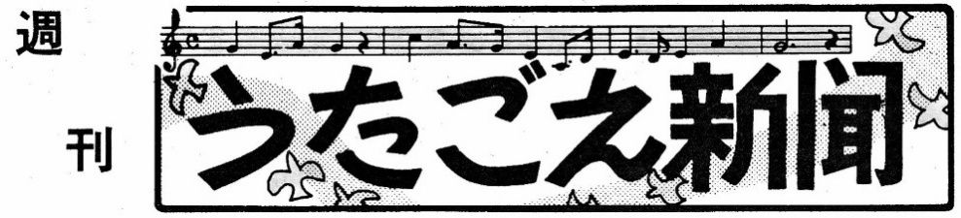



愛知のうたごえ協議会
〒454-0032 名古屋市中川区荒江町7-5
東海音楽センター内
TEL 052-351-2618 FAX 052-355-7035

aiutagoe@gaea.ocn.ne.jp
愛知のうたごえ
mm/dd
（2025年）
No.XXX
愛知版

今号担当：〇〇 〇〇 〇〇
うたごえ新聞（1959年1月31日第3種郵便物認可） | No XXXX mm／dd | 号 付録

あいち版WEB


メール

